Литературный конкурс
«О пожарных и пожарной безопасности в стихах»

На прошлой неделе в Федеральном Государственном казенном учреждении «14 Отряд Федеральной противопожарной службы по городу Санкт-Петербургу» по адресу: г. Санкт-Петербург, ул. 3-я Советская д. 50/3, были подведены итоги IV литературного конкурса «О пожарных и пожарной безопасности в стихах» среди учащихся, родителей и педагогов образовательных учреждений Центрального района, организованного Отделом надзорной деятельности и профилактической работы Центрального района УНДПР ГУ МЧС России по Санкт-Петербургу.
На суд жюри были представлены 43 стихотворения собственного сочинения от учащихся и родителей, педагогов образовательных учреждений Центрального района. Все поработали от души, написав много слов благодарности огнеборцам, все стихотворения настолько хороши, что жюри было очень трудно выбрать победителей, которыми среди ребят стали:
1 место – Киланова Мария, ученица 2 класса школы № 211,
2 место – Самсонова Екатерина, ученица 11 класса гимназии № 155,
3 место – Скворцова Анастасия, ученица 1 класса школы № 211;
и среди взрослых стали:
1 место - Григорьева Татьяна Юрьевна, воспитатель старшей группы детского сада № 49,
2 место - Тарасова Анна Владимировна, воспитатель детского сада № 121,
3 место - Марчевская Надежда Владиславовна, воспитатель детского сада № 15.
Победителям были вручены грамоты и кубки, предоставленные Центральным отделением Санкт-Петербургского городского отделения Общероссийской общественной организации «Всероссийское добровольное пожарное общество», а также для всех участников конкурса и их руководителей и родителей сотрудниками Федерального Государственного казенного учреждения «14 Отряд Федеральной противопожарной службы по городу Санкт-Петербургу» была проведена экскурсия по 7 Пожарной части, на которой гостей ознакомили с современной пожарно-спасательной техникой и вооружением огнеборцев, показали, как тренируются пожарные, а также все желающие могли попробовать себя в роли пожарного и изучить пожарные машины. И дети и взрослые с большим интересом слушали рассказы профессионалов, наблюдали за их работой и задавали вопросы.

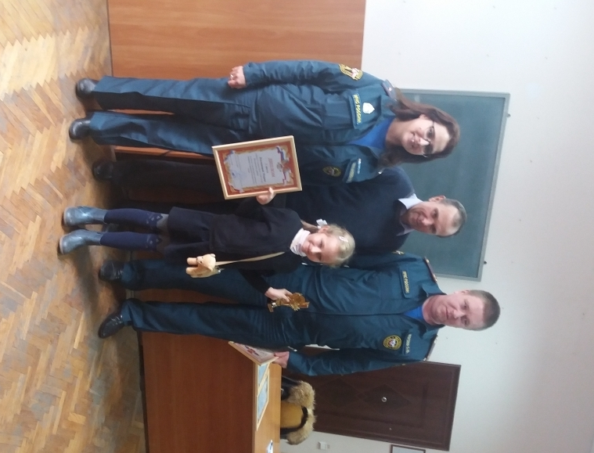

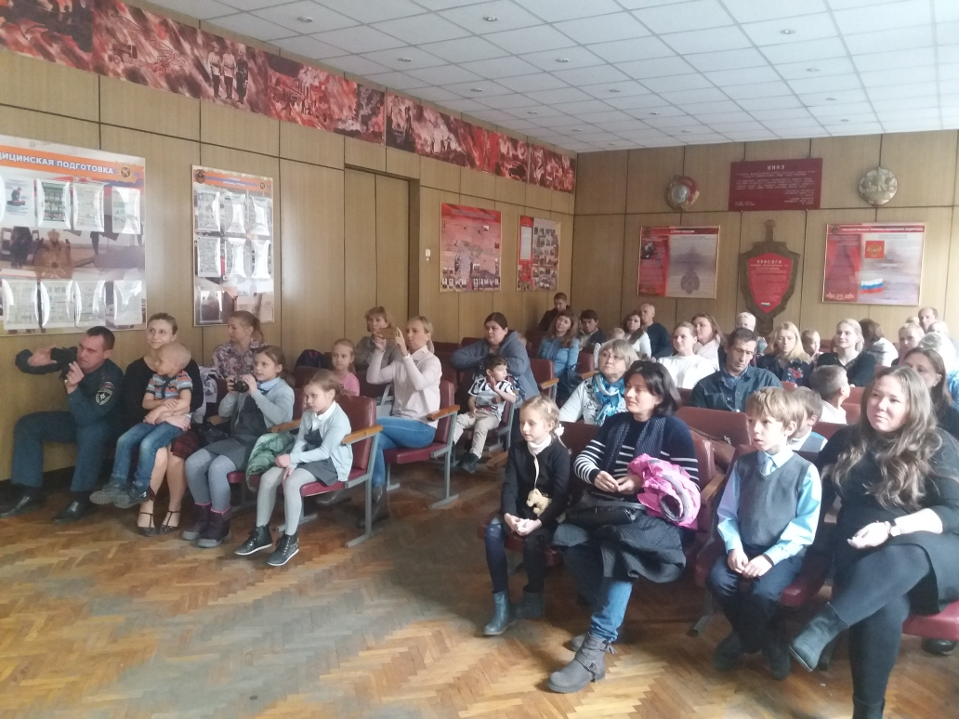

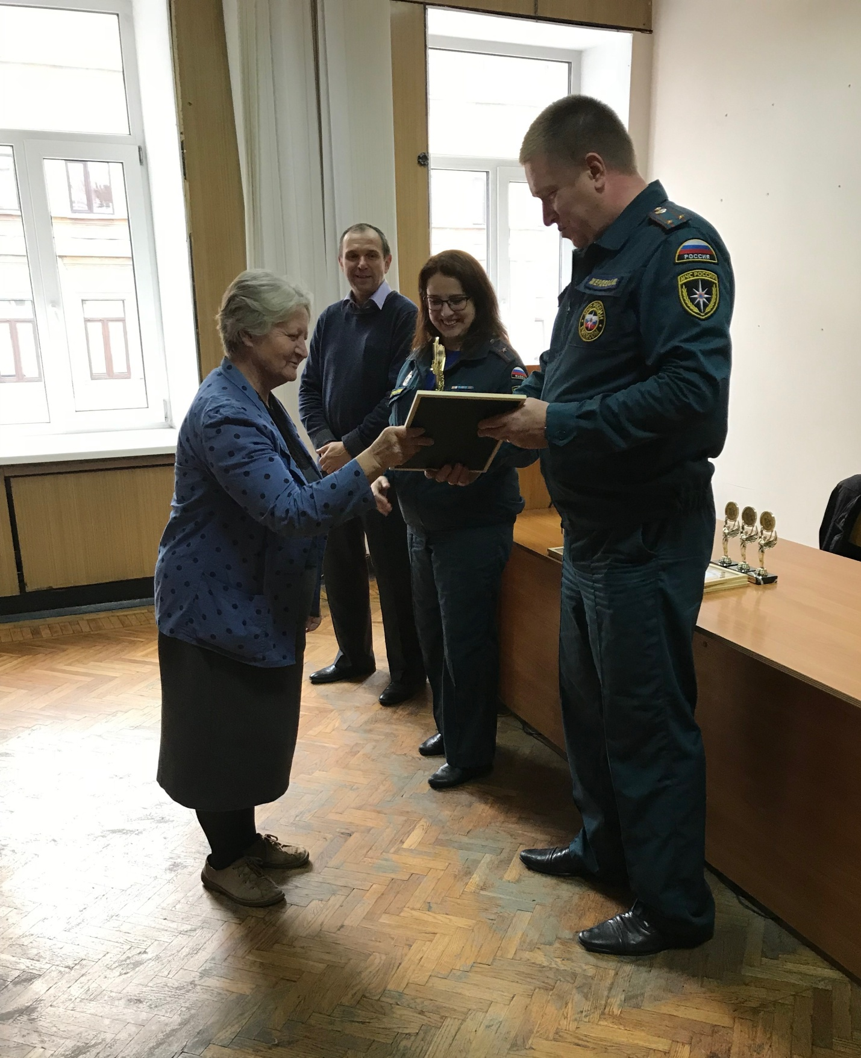

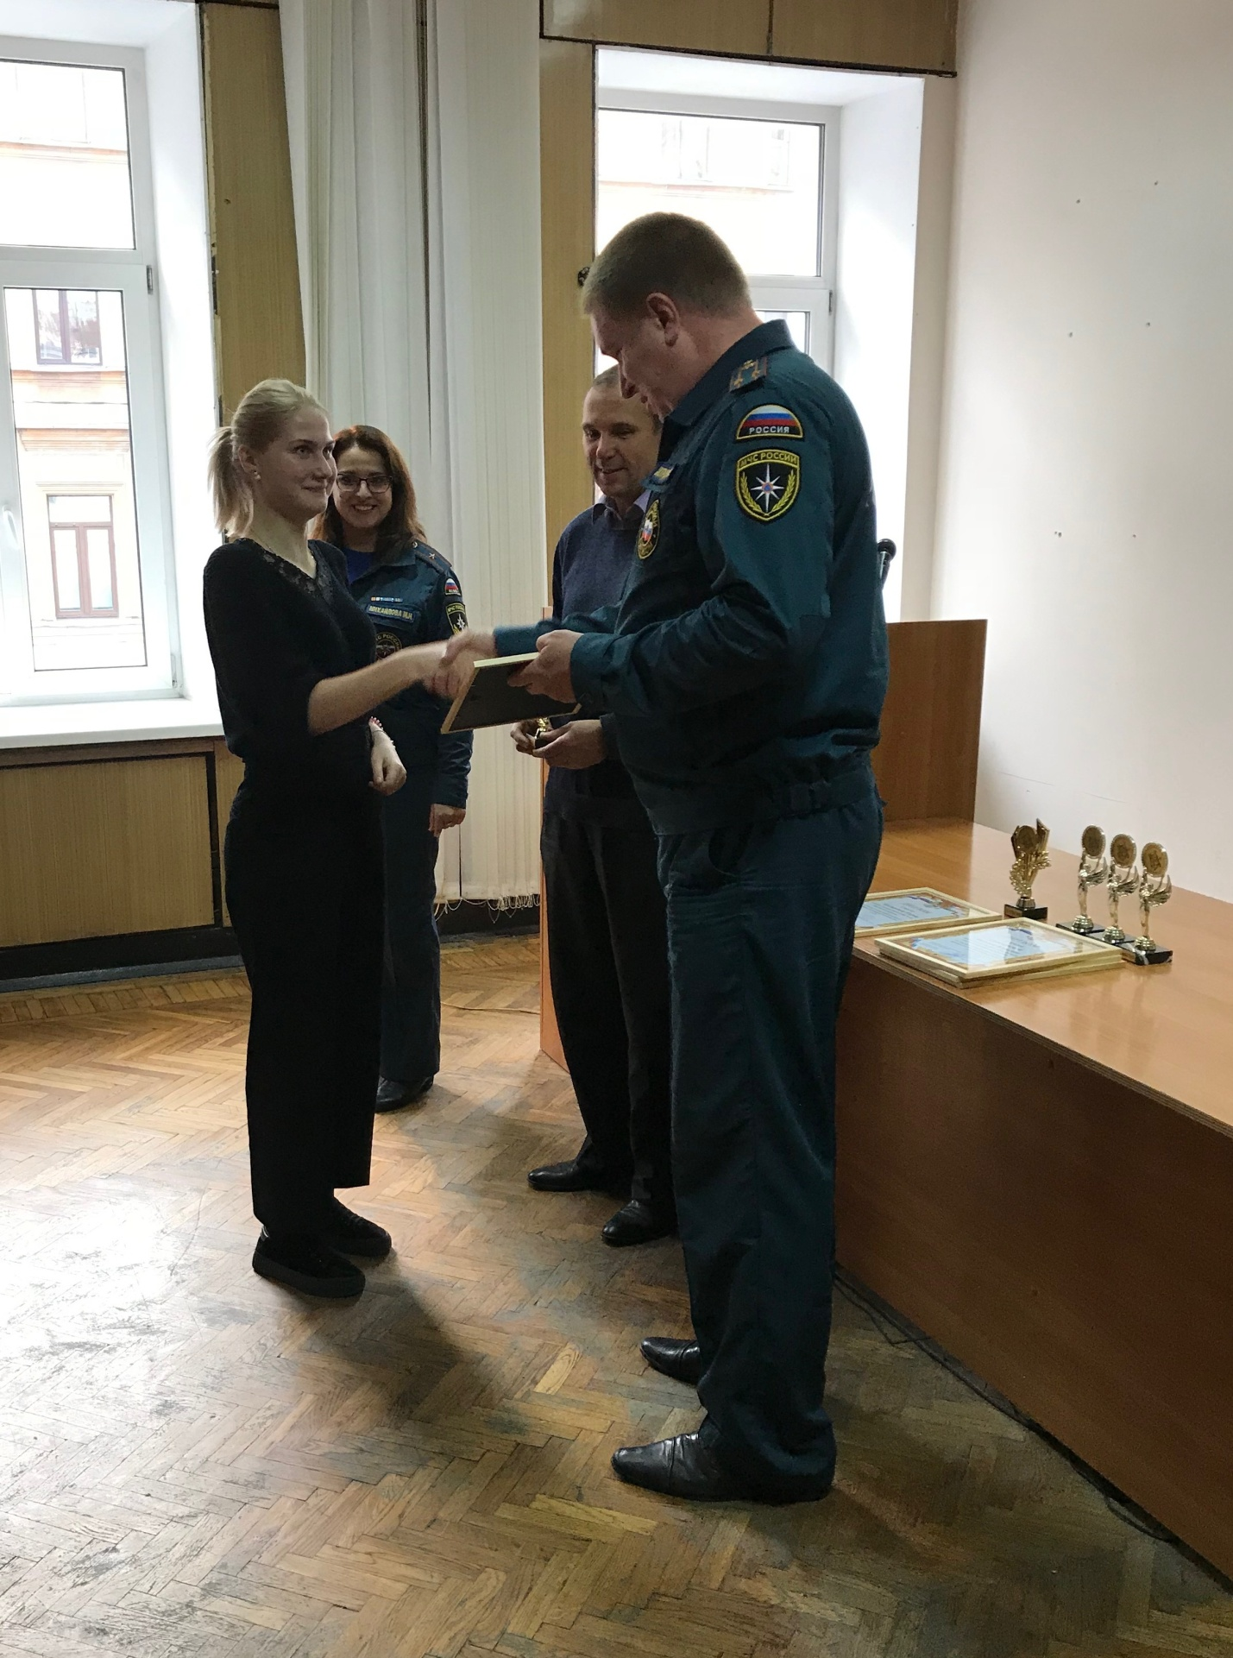

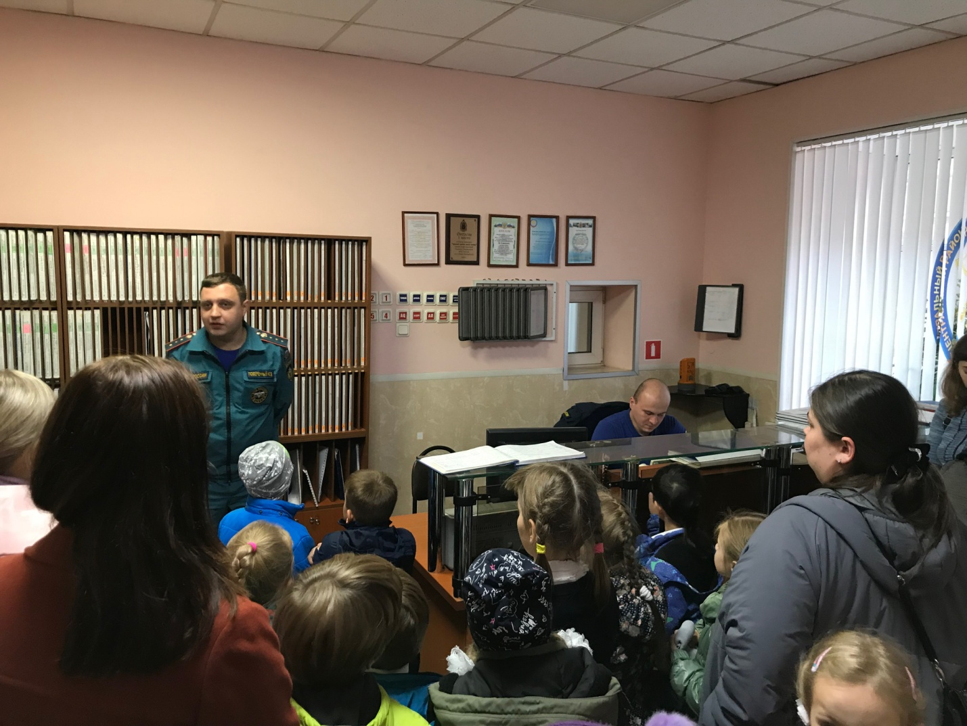

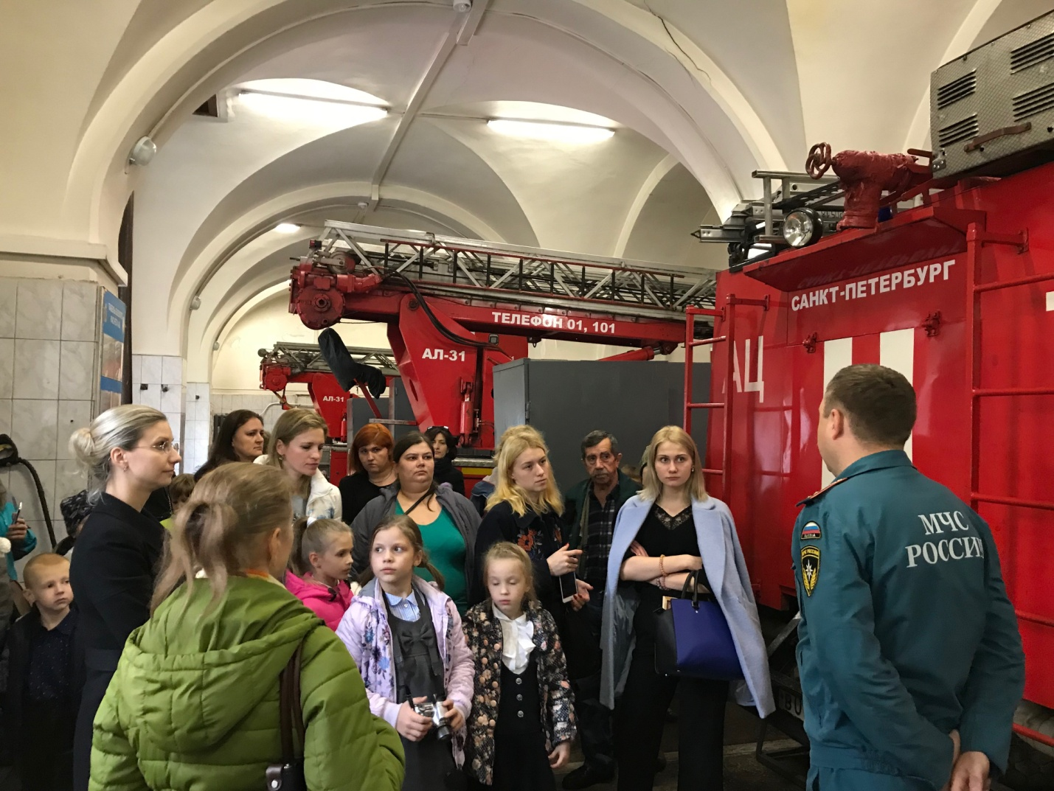
ОНДПР Центрального района
22.10.2018г.

